Муниципальное образовательное учреждение
«Средняя общеобразовательная школа №9»
а.Вочепший

Районный конкурс на разработку учебного занятия
«Я иду на урок»

Урок по технологии в 10 классе
на тему:

"Ателье одной выкройки"

Учитель технологии
Нехай Зарима Кимовна

2009г.

Урок - деловая игра предполагает условное воспроизведение некоторой реальной действительности, которую осваивают учащиеся. Обучение проходит в процессе совместной игры. Общение в процессе игры - общение людей в процессе реальной деятельности, это обучение умению и навыкам сотрудничества, что ставит ребёнка в активную позицию, заставляет самостоятельно принимать решения, отвечать за качество выполняемой им работы перед коллективом, даёт возможность ближе познакомиться с рабочими профессиями.

Тема: Знакомство с профессиями работников
швейных предприятий.

Класс: 10 класс.

Цель урока:
1. Образовательная – познакомить со структурой и организацией работы в швейном цехе с профессиями швейного производства;
2. Развивающая - дать учащимся полное представление о создании изделия, используя игровую форму профориентационной работы на уроке;
3. Воспитательная - воспитание умения работать в коллективе - быстро, аккуратно, учитывая мнение товарища.
Наглядные пособия: образцы готовых выкроек, лекало базовой выкройки платья, карточки с заданиями,
Оборудование, инструменты: швейные машины, раздаточный материал (сантиметровые ленты, бланки заказов, карандаши, отрезы ткани, нитки, иглы, ножницы, булавки и т. д. ).
Методы обучения: деловая игра, демонстрация наглядного пособия.
Тип занятия: комбинированный.
Профориентация: художник – конструктор, модельер, закройщица, швея.
Межпредметные связи:
Русский язык и литература: умение пользоваться терминами.
Математика: расчёт.
ИЗО: подбор цветов, выполнение эскизов.
Технология: моделирование, исполнение работы.
ОБЖ: техника безопасности при работе с различными колющими и режущими предметами (ножницы, иголки и т.д.)
История: сведения об одежде.
Время: 2 х 40мин.
Действующие лица: Приёмщица, она же ведущая, Журналисты, Художники-модельеры, Закройщица, Швеи, Инженеры по технике безопасности- ученики, Начальник цеха – учитель, Контролёры и Жюри из приглашенных учителей технологии района.

ПЛАН УРОКА.
I. Подготовительный этап. (2 мин.)
II. Вступительное слово учителя. (3 мин.)
III. Деловая игра. (30 мин.)
IV. Конкурс. (10мин.)
V. Показ моделей. (25 мин.)
VI. Итог урока. (5 мин.)
VII. Домашнее задание. (2 мин.)
VIII. Уборка рабочих мест. (3 мин.)

ХОД УРОКА.
- Подготовительный этап.
На двери с наружной стороны крепится вывеска «Ателье одной выкройки». В кабинете оформлен стенд, посреди лекало платья. Слева и справа от выкройки вывешены рисунки моделей одежды, выполненные руками учениц 1 и 2 бригады. На вешалках- плечиках вывешены готовые изделия. На учительском столе табличка «Приёмщица».У всех учениц нагрудные знаки, например, «инженер по технике безопасности Кушу Юрий» или «швея Делок Аминет».

- Вступительное слово учителя.
Здравствуйте, ребята.
Сегодня у нас не просто урок, а экспедиция в ателье. Я не учитель, а начальник цеха, вы мои коллеги, работники ателье. Нашу работу будут контролировать Контролеры, оценивать Жюри. В нашем ателье сегодня поработают люди разных профессий и специальностей по новой методике, которая позволяет кроить и шить изделия быстро.
«Человеческое тело является мерой
Вселенной, и абсолютно всё во Вселенной может быть измерено и найдено в наших телах… Если вы дошли до сути сакральной геометрии, вам никогда не понадобиться применять что-либо для измерений. Измерительный прибор встроен в вас, вы можете подсчитать все без всяких расчетов, или линеек, или чего-то другого ».
Друнвало Мелхиседек

Да, вы ещё только учитесь и не приобрели достаточные знания и опыт, чтобы измерять фигуру «на глазок», кроить и шить без примерок, но определить основные измерения фигуры, чтобы сделать выкройку и сшить красивую вещь нам под силу.
Пришло время изменить стандартизацию для детей и взрослых, используя параметры Nг, Nб, Nр и фигуры – образы, поскольку это наиболее эффективный путь создания серийной одежды практически для индивидуальных фигур. Не бойтесь фантазировать, за работу.

- Деловая игра.
В ателье входят двое посетителей – Журналисты. За учительским столом Приёмщица.
Журналисты: Здравствуйте, к кому нам можно обратиться?
Приёмщица: Здравствуйте, вы что-то хотели заказать?
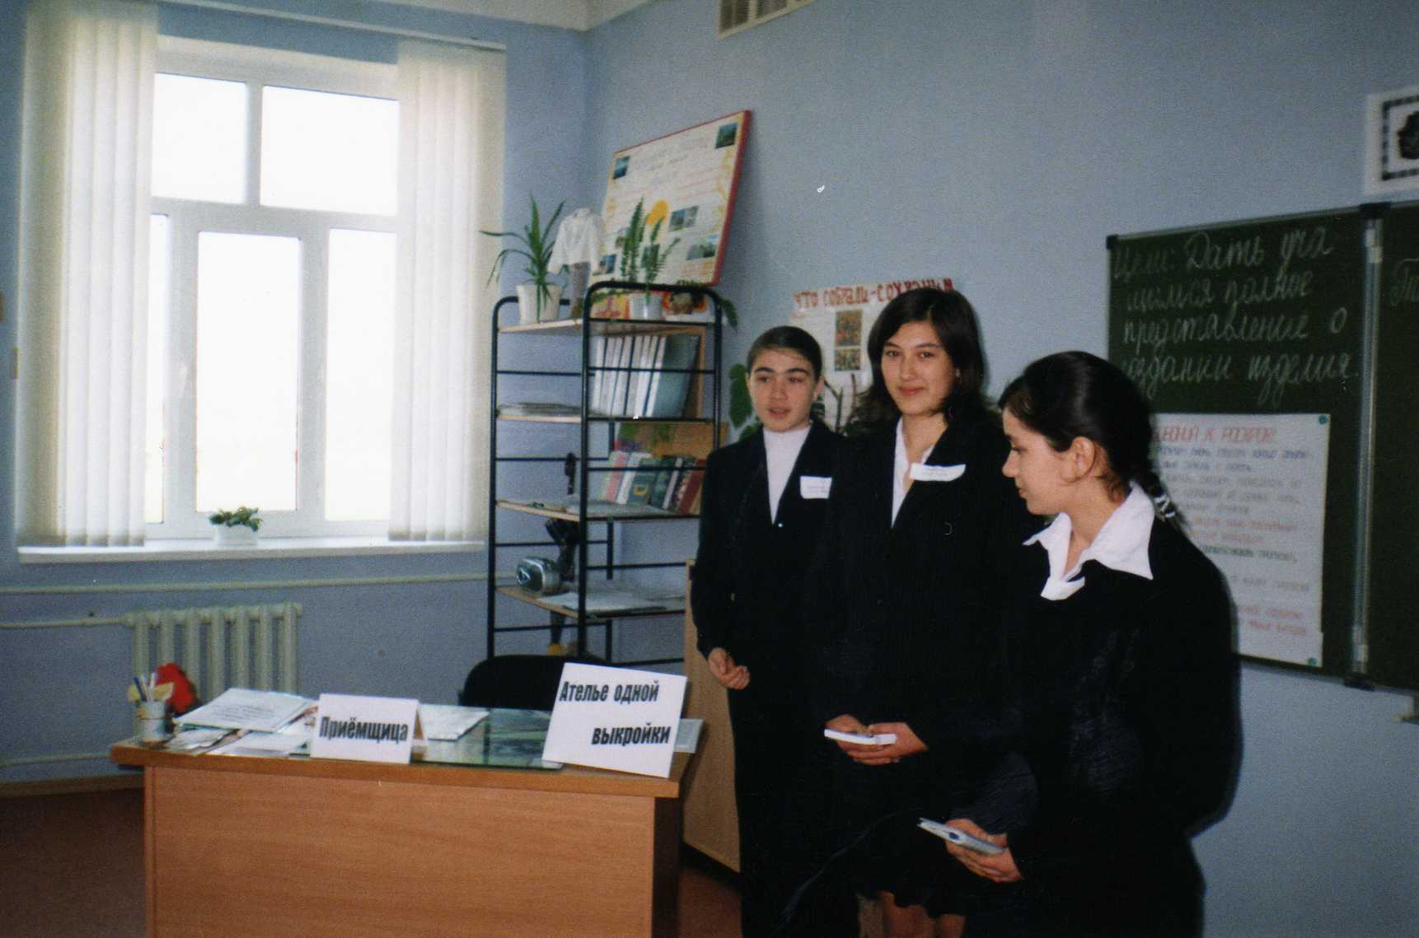
Журналисты: Мы с подругой каждый день проходим мимо вашего ателье и нас заинтересовала вывеска «Ателье одной выкройки». Не расскажите ли вы нам подробнее, что у вас можно сшить?
Приёмщица: Пожалуйста, сейчас я приглашу художников – модельеров, они вам всё объяснят. У нас в ателье работают две бригады, каждая разрабатывает свои модели. Это модели первой бригады, это-2-ой. Сейчас вас проконсультируют.
Позвольте представить: Художник-модельер 1-ой бригады Хуаде Мариет, 2-ой бригады - Пшидаток Замира.

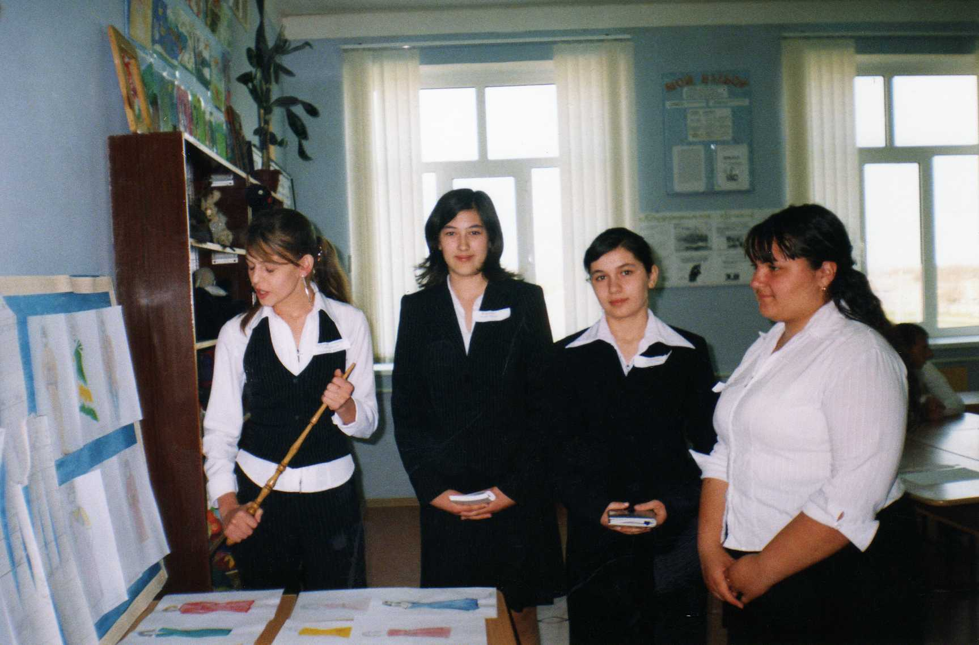
Художники-модельеры по очереди представляют свою коллекцию моделей, обращаясь к рисункам. В конце обращаются к журналистам.
Художник-модельер: Вы можете заказать любую из этих моделей. Несмотря на то, что здесь представлены самые разные модели, начиная с одежды для дома и заканчивая верхней одеждой, все они имеют общее- в основе кроя лежит одна базовая выкройка (показывает на лекало выкройки платья в центре доски). Отсюда и название ателье. Журналисты выбирают себе понравившиеся модели, Приёмщица приглашает Закройщиков, которые проводят предварительную консультацию, дают советы по выбору материала, объясняют, как рассчитать необходимое количество ткани для выбранной модели, как выполнить декорирование. Журналисты благодарят за консультацию и уходят.
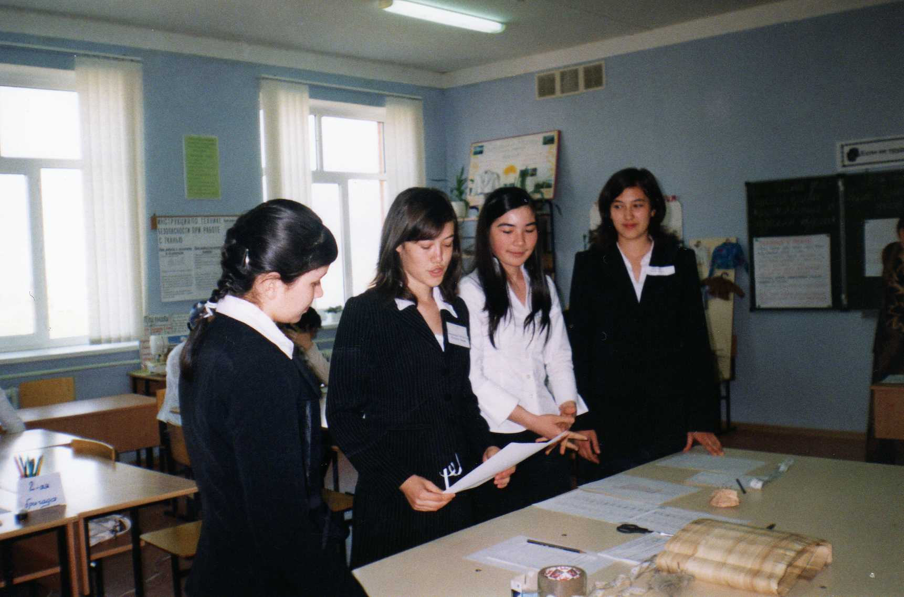

Приёмщица: Прошла неделя.
Входят журналисты.
Журналисты: Здравствуйте, мы принесли ткань, оформите, пожалуйста, заказ.
Приёмщица: Проходите, пожалуйста. У вас примет заказ 1-ая бригада, а у вас-2-ая бригада.
Приглашает закройщиков.

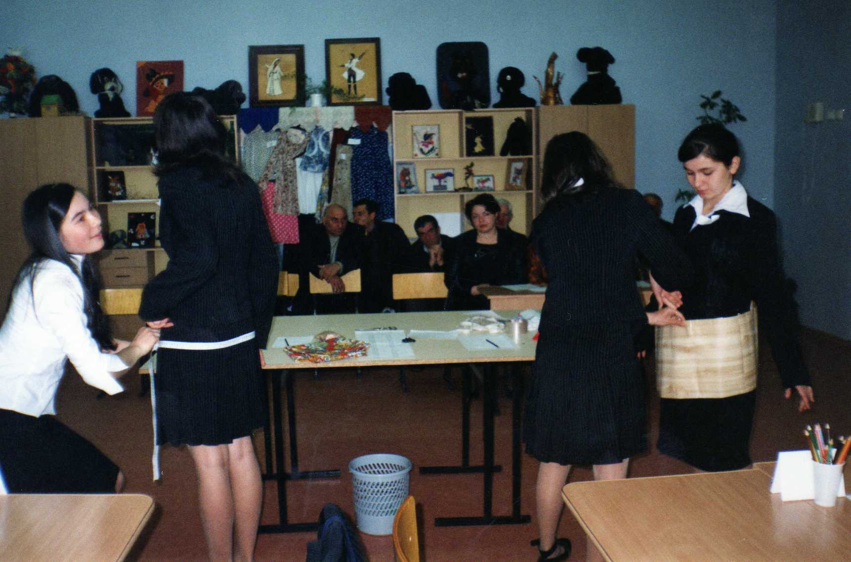
( Закройщики снимают мерки, комментируют,
дают рекомендации по подбору фурнитуры.)
1 Закройщик: Мы вас не задержим. Нам надо сделать всего три измерения:
норма грудной клетки(груди)- Nг;
норма бедер- Nб;
норма роста- Nр.
2 Закройщик: Для определения нормы грудной клетки измеряют фигуру со стороны спины от одной подмышечной впадины до другой при скрещенных руках.
Норма груди Nг = (Г)/10
1 Закройщик: Для определения нормы бедер измеряют обхват бедра (Б) по выступающим точкам живота, бедер и ягодиц. Для определения можно использовать шаблон шириной 20-25см. Обхватив им туловище, совмещают горизонтальные края шаблона, делают метку по боковому срезу, затем измеряют полученный отрезок.
ВеличинаNб = (Б)/20.
2 Закройщик: Для определения нормы роста измеряют (Р) от темени до пола. Величину Nр находят по таблице.
Р = 34 N
(Мерки записывают в бланк)
Наименование мерок | Условные обозначения | Величины мерок, см
1.Норма груди  2.Норма бедер  3.Норма роста | Nг  Nб  Nр
Закройщик | Заказчик

Жюри оценивает работу закройщиков, и художников-модельеров.
Приёмщица оформляет заказ.
Перед тем как приступить к выполнению кроя, инженеры проводят инструктаж по технике безопасности с закройщиками и швеями.
При работе с ножницами, иголками, булавками
- Ножницы класть справа, лезвия у них должны быть сомкнуты; кольцами к себе, чтобы при движении не уколоться об их острые концы.
- Следить, чтобы ножницы не падали на пол. При падении они могут поранить тебя или твоего товарища. Кроме того, при падении у ножниц портятся лезвия.
- Передавать ножницы, кольцами вперёд, сомкнув лезвия.
- Шить с напёрстком, чтобы не уколоть палец.
- Не шить ржавой иголкой. Она плохо прокалывает ткань, оставляет на ней ржавчину и, кроме того, может сломаться.
- Во время работы не вкладывать иголки и булавки в одежду, в стол или другие предметы. Их надо вкладывать в специальную подушечку.
- Не перекусывать нитку зубами – можно испортить эмаль и поранить губы. Иголки хранить в игольнице или подушечке. Булавки – в коробочке с крышкой. Кусочки сломанной иглы не бросать, а собрать и вколоть в подушечку (игольницу).

При работе на швейной машине.
- Перед работой убрать с платформы машины посторонние предметы.
- Не садиться за машину с распущенными волосами: они могут попасть во вращающиеся детали или под ремень. Волосы заправить под косынку или заколоть.
- Не наклоняться низко к движущимся частям машины.
- Не класть ножницы и другие острые предметы возле вращающегося ремня.
- Не держать пальцы рук вблизи движущей иглы. Придерживать ткань, пальцы на расстоянии, обеспечивающем безопасность рук.
- Перед стачиванием убедиться в отсутствии булавок или иголок в швах изделия. Уплотненные места прошивать на пониженных оборотах (чтобы не сломать иглы)
- Обрывать нитки на изделии при полной остановке иглы.
- Не отвлекаться от работы во время работы машины.
- При остановке иглы и шпульного колпачка снимать ноги с педали
- Не производить чистку или смазку машины, не остановив её.

Жюри оценивает выступление инженеров по технике безопасности.
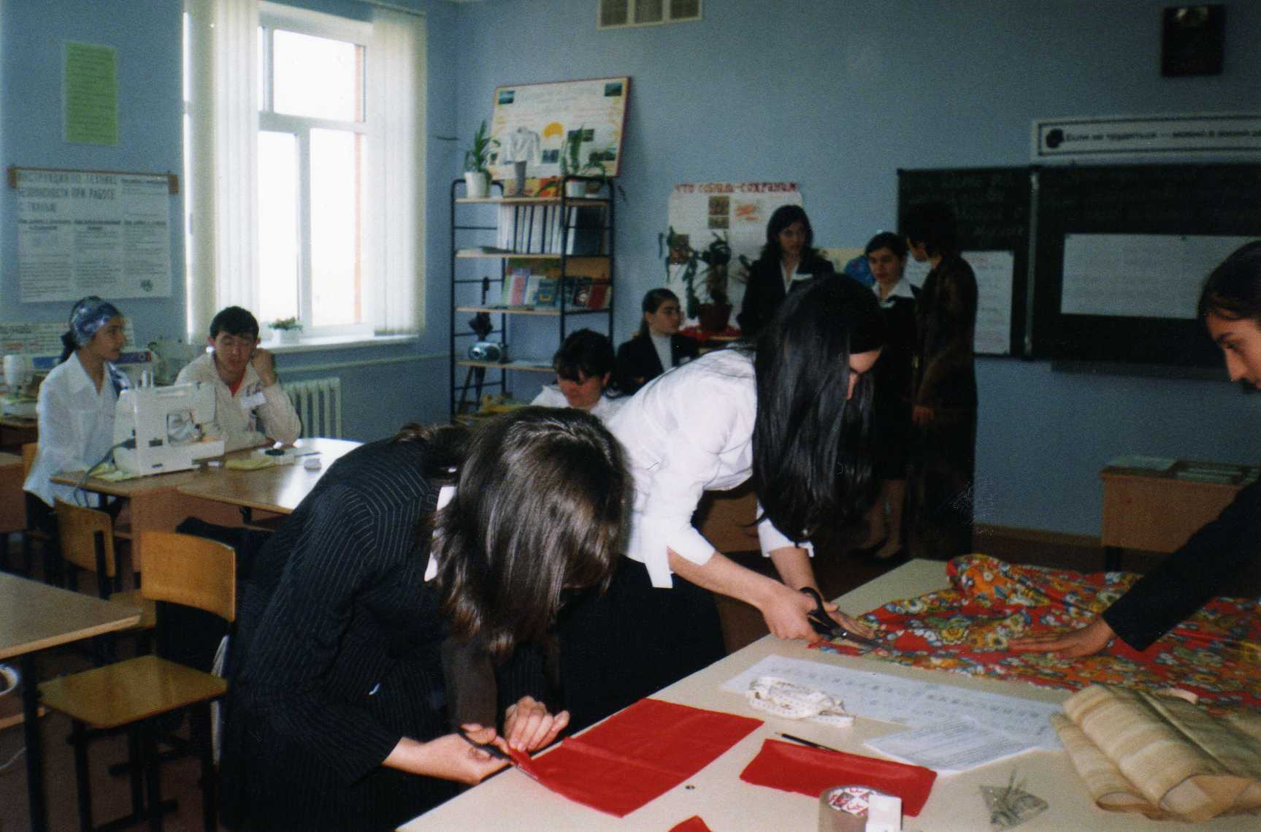
Закройщики приступают к выполнению кроя.
Подготовленные детали отдают швеям,
те приступают к стачиванию деталей.
Журналисты: Нам так понравилось обслуживание в вашем ателье, что мы решили написать статью в газету о вашем ателье. Нельзя ли нам поближе познакомиться с организацией вашей работы?
Приёмщица: Пожалуйста, пройдите в цех.
Сейчас у нас проходит конкурс «Мисс - профессия». Дело в том, что у нас учебное ателье. Здесь мы учимся и работаем. Приёмщица представляет журналистов, они занимают свои места в классе – цехе.
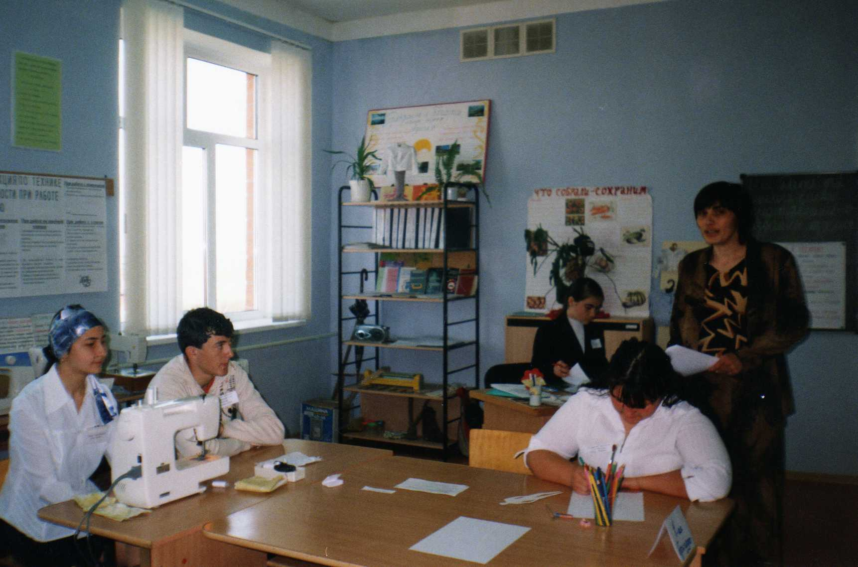
Начальник цеха: Мы начинаем соревнование.
- Конкурс.
Начальник цеха: Предлагаю несколько заданий бригадам .
Задание 1. На доске - выкройка платья, на манекене готовое изделие – блузка. Внесите необходимые изменения в выкройку платья, чтобы получилась выкройка, по которой можно сшить такую блузку.
( Представители команд по очереди отвечают)
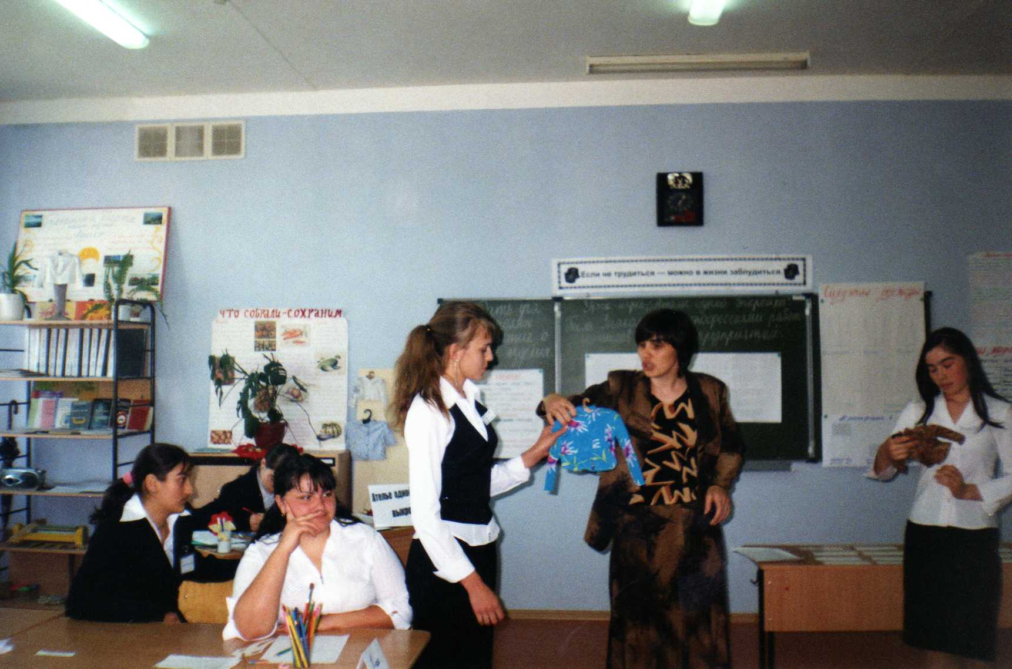

1 команда. Чтобы получить такую блузку необходимо перенести вытачки, эта блузка короткая до линии талии, ещё надо сделать на спинке складки от плеча.
2 команда. Эта очень красивая приталенная блузка с ассиметричными застежками. Чтобы получить такую блузку надо заложить вытачки в боковых швах, на спине , полочке. Драпировки на блузке образованны с помощью строчки. Застежки перенесены чуть ближе к левой стороне полочки.
Задание 2.
Кто быстрее составит пословицу о труде из данных слов?
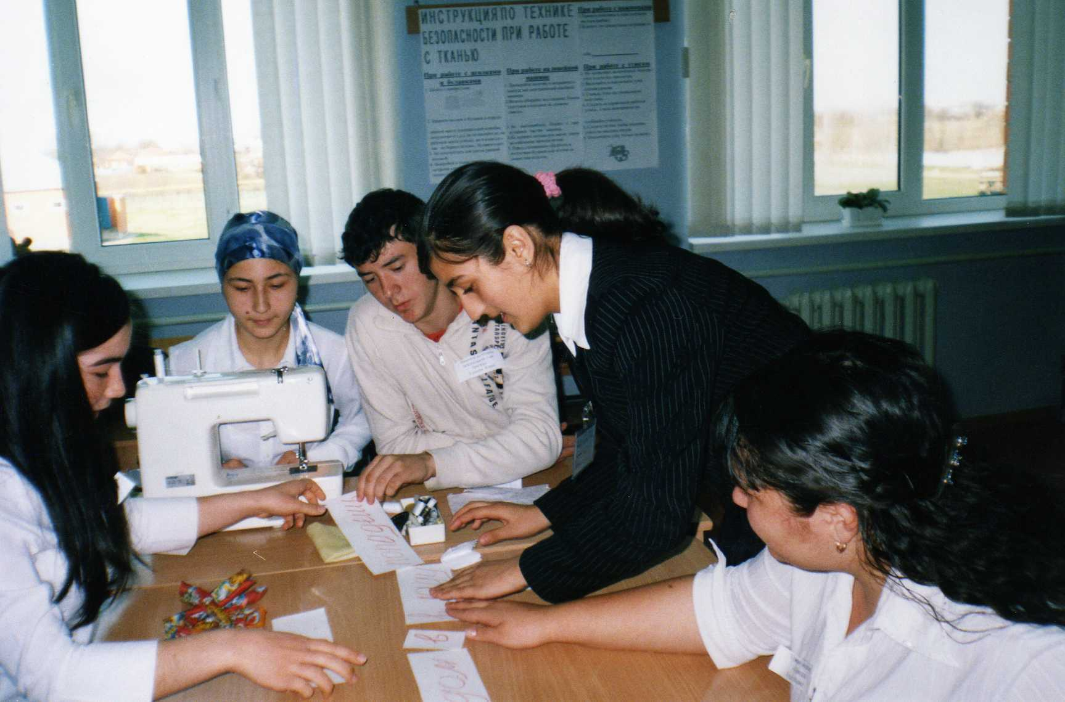
1.Будь с трудом в ладу, не попадешь в беду.
2.Воля и труд, дивные всходы дают.
Задание 3.
К доске вызываются по одному представителю от команды. Задаются вопросы по терминологии. Ответы записаны на прямоугольных карточках. Соревнующиеся выбирают карточки с правильными ответами и прикрепляют их к магнитной доске по определённой схеме. В результате если ответы верны, то из прямоугольников складывается картинка – модель вечернего платья. Если в ответах ошибка, то картинка не получается. За каждое задание ставится оценка.

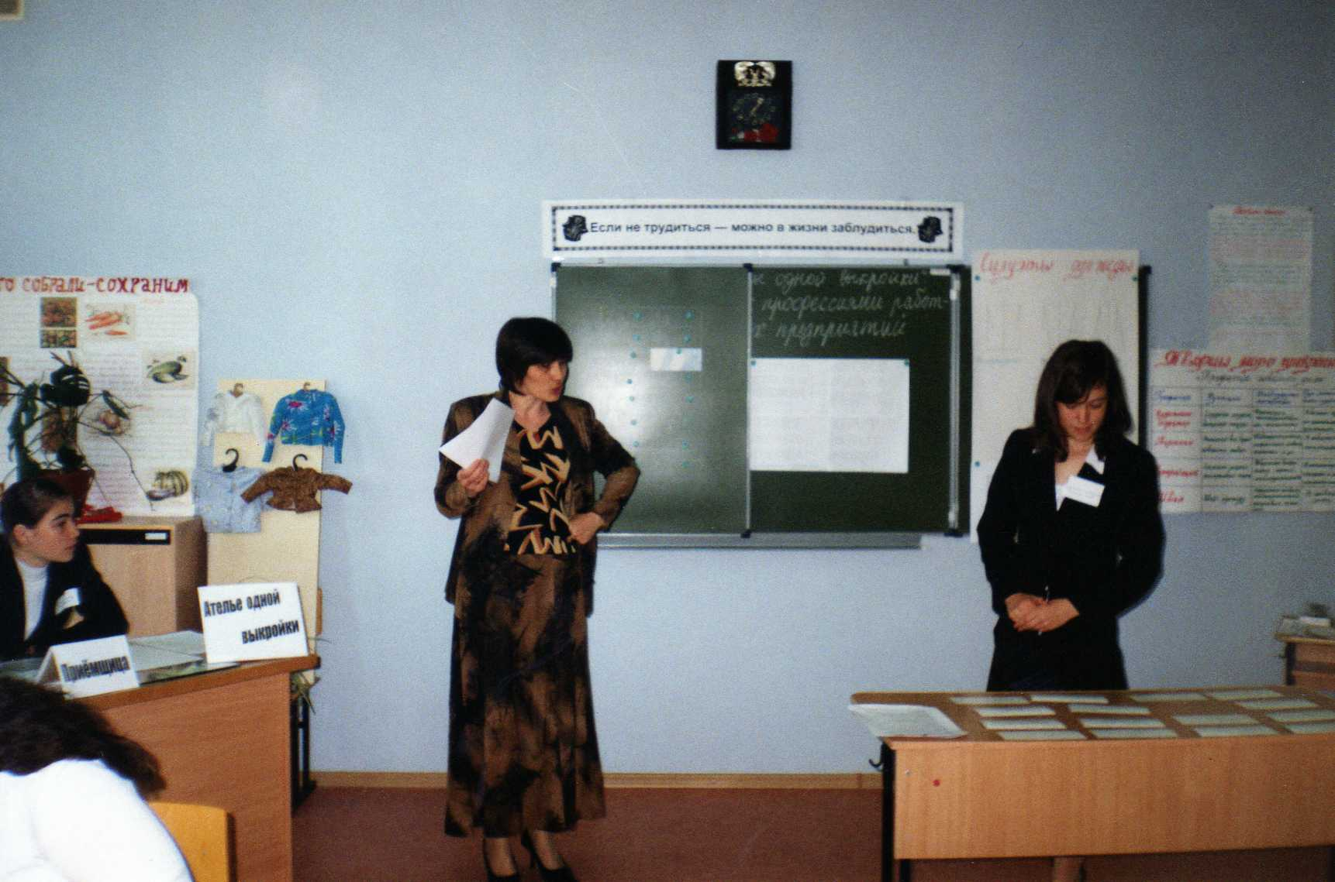
Вопросы:
1.ВТО для предотвращения следующей усадки
(Декатирование.)
2.Внесение изменений в выкройку согласно выбранному фасону
(Моделирование.)
3.Внешняя форма изделий и её заполнение
(Фасон.)
4.Контурное изображение предмета на фоне другого цвета
(Силуэт.)
5.Остатки ткани образующие при раскрое изделий
(Выпады.)
6.Как называется шелк из Китая
(Крепдешин.)
7.Величины, обеспечивающие свободную посадку изделия на фигуре
(Прибавки.)
8.Какая мерка определяет размер плечевого изделия
(Полуобхват груди 2.)
9.Способность ткани противостоять нагрузке
(Прочность.)
10.Способность ткани впитывать влагу
(Гигроскопичность.)
Конкурс заканчивается.
Жюри оценивает работу бригад, подводит итоги.
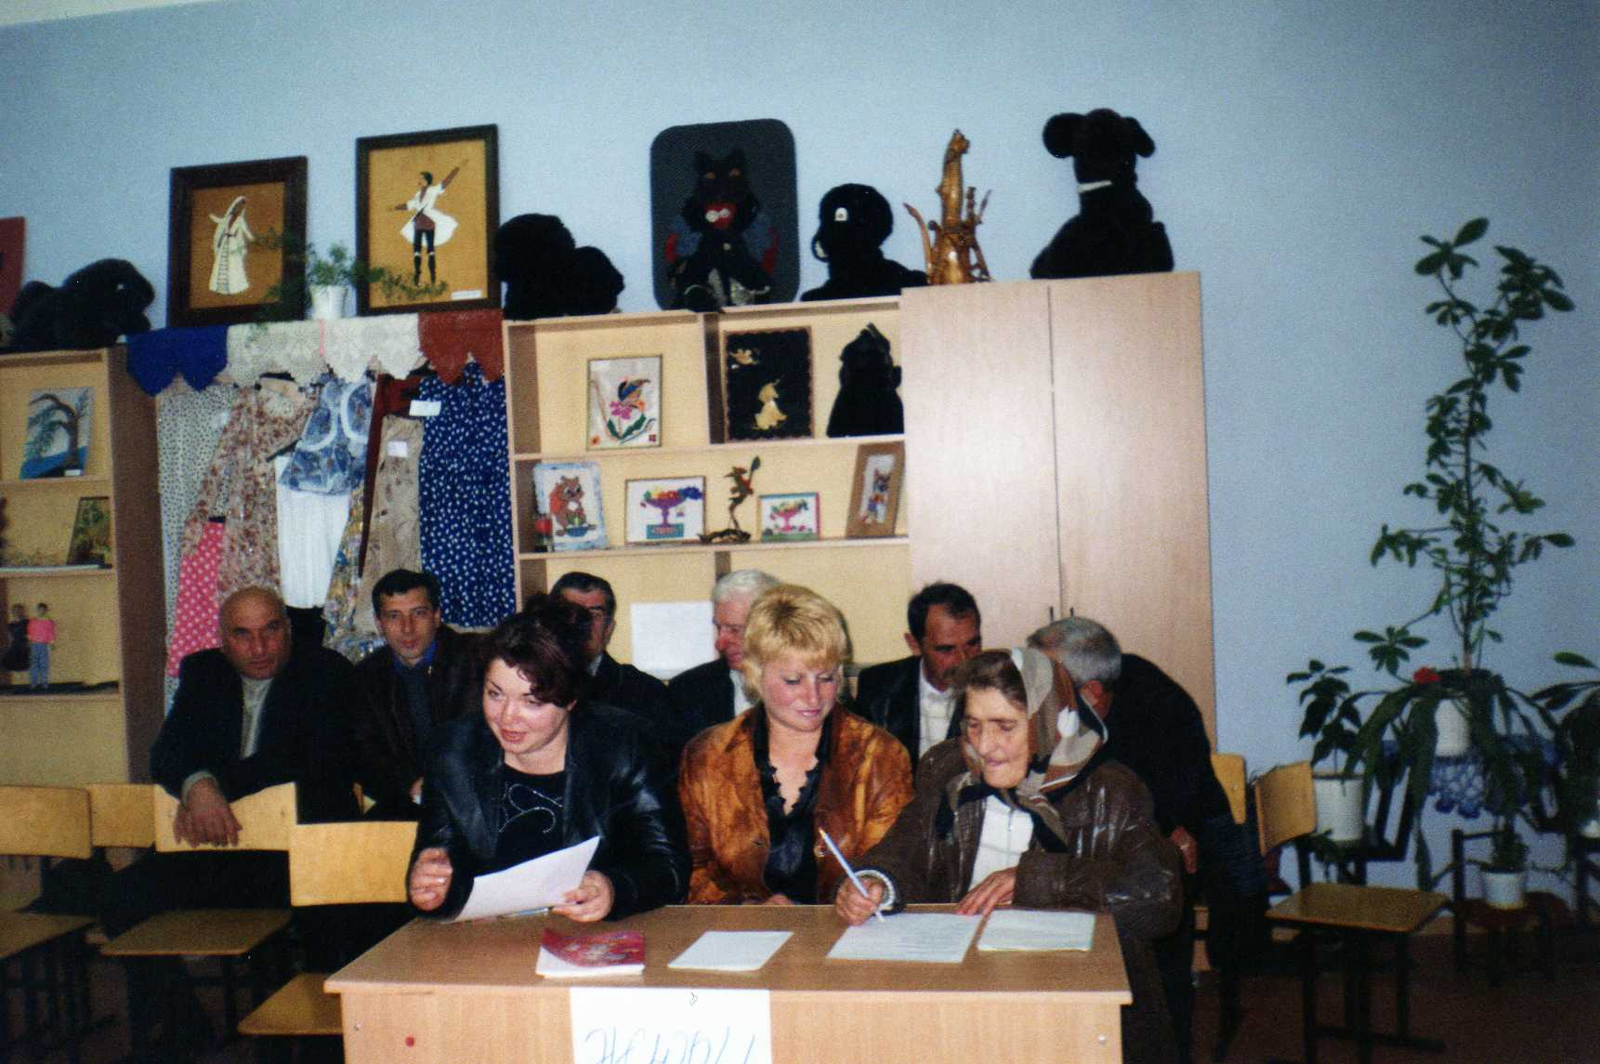
Объявляются победители.
Журналисты обещают напечатать статью в своей газете.
Затем возвращаются журналисты на примерку.
Закройщицы бригад выполняют примерку.
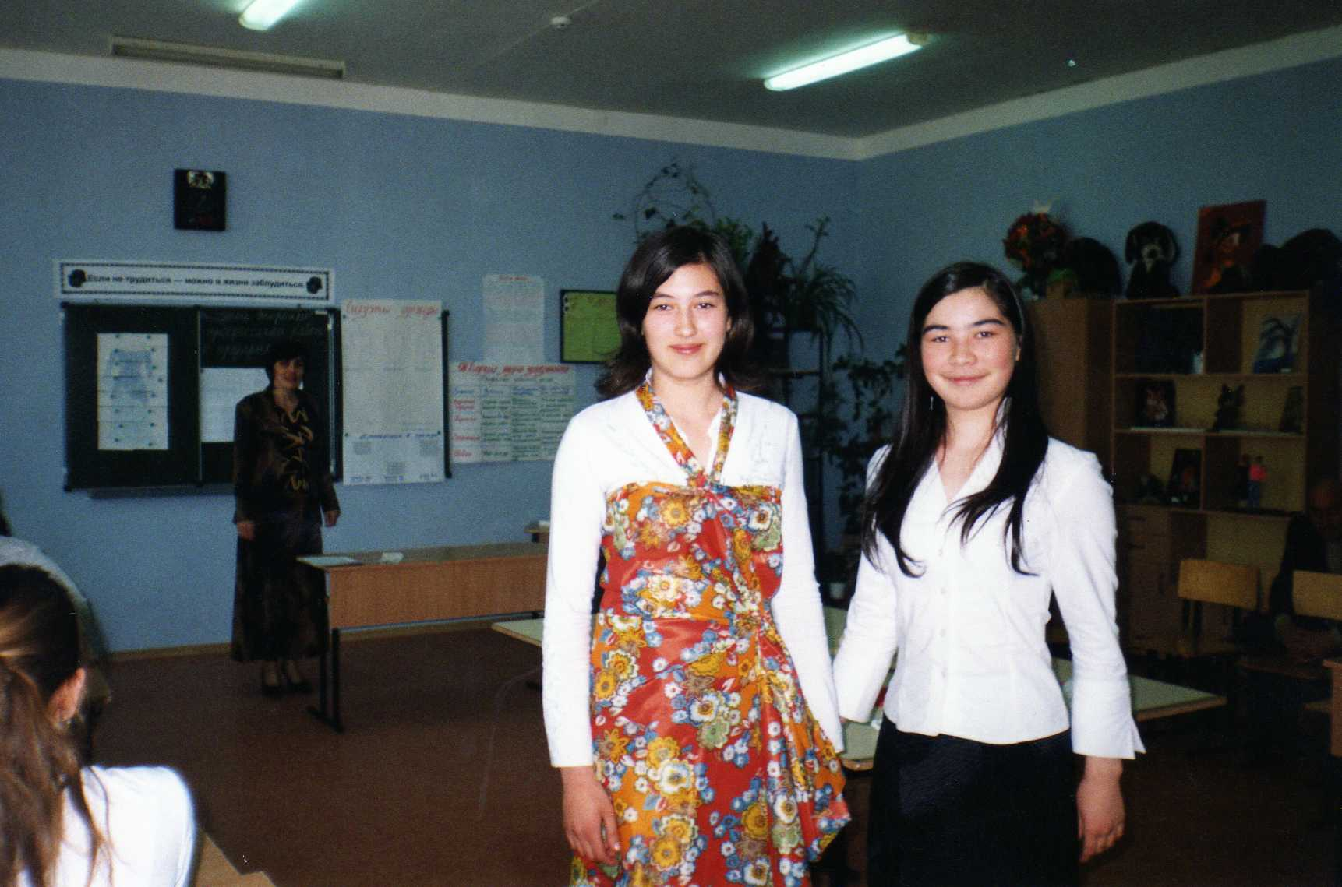
Работа 1-ой бригады.
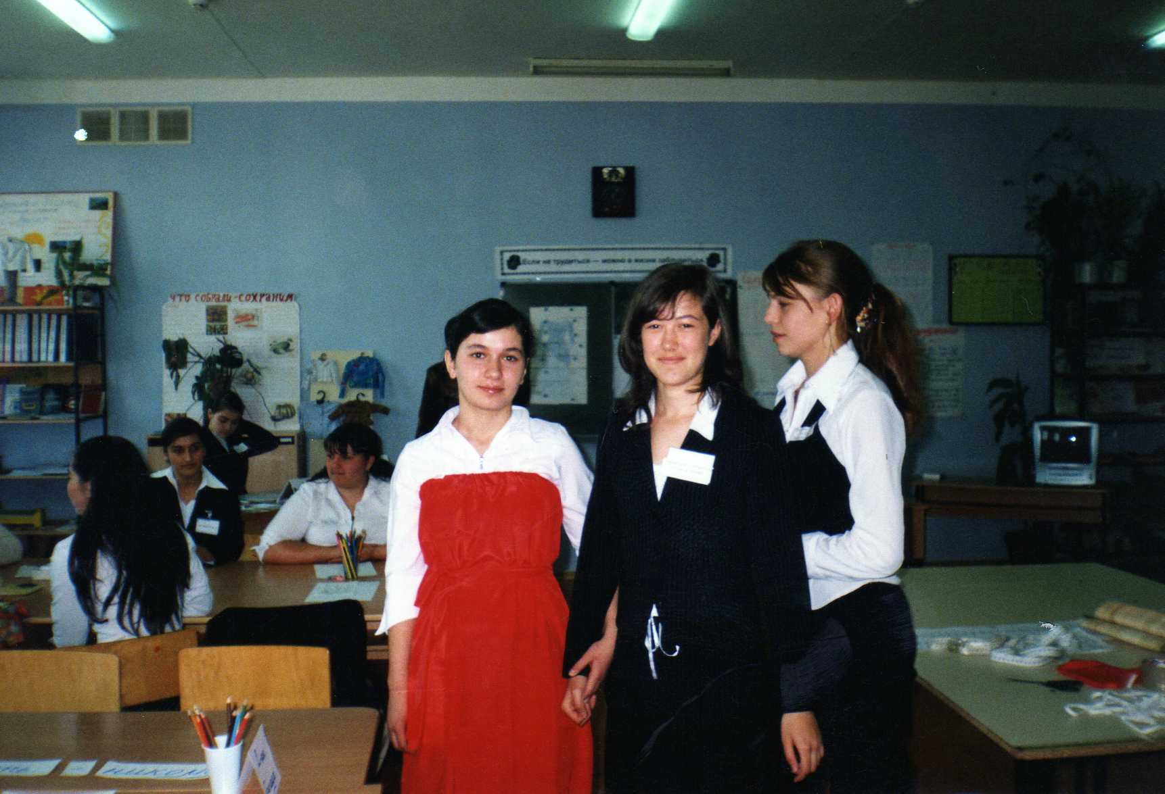
Работа 2-ой бригады.
- Показ моделей.
Пока закройщики выполняют примерку, начальник цеха предлагает провести показ выполненных моделей.
Начальник цеха: Общие сведения об одежде и моде.
Влияние моды чувствуется повсюду – в архитектуре новых зданий, в предметах нашего быта, в одежде космонавта и т.д. Мода – это то, что в определённое время пользуется наибольшей популярностью и признанием большинства. И одежда становится модной тогда, когда она принята миллионами людей. Человеку свойственно стремление к обновлению, перемене. И также как меняется окружающий нас мир , меняется и форма одежды. Мода всегда идёт в ногу с веком. И это естественно. В наше время бурное развитие промышленности дает нам новые ткани и материалы, а ускоренный темп жизни требует удобной одежды. Основная черта моды – это её новизна.
С появлением каждой новой моды старая одежда теряет свою эстетичность. Период существования моды нельзя ограничить, он может быть равен сезону году пяти и более годам. Оценка одного и того же костюма с течением времени меняется. Но иногда давно вышедший из моды костюм вновь начинает интересовать, он как бы выдерживает испытание времени. Интерес к удалённой моде привёл сегодня к появлению стиля ретро. Мода взяла на вооружение идеи 20-х и30-х годов. 40-х и 50-х привлекают нас своей женственностью модели конца XIX и начала XX века. Одежда древних греков послужила образцом для исполнения различных драпировок в вечерних туалетах. Сокровищницей интересных покроев и отделки является народная одежда. В ней черпают свои идеи современные художники и модельеры. Нельзя брать из моды всё без разбора, но нельзя и сторонится её. В каждом новом веянии надо искать то, что близко и подходит только тебе , безжалостно отбрасывая все остальное, пусть даже очень привлекательное на вид. Мода не диктует, она лишь предлагает и подсказывает, как подчеркнуть свою индивидуальность.
А сейчас вам представляется возможность оценить модели, выполненные нашими учениками.
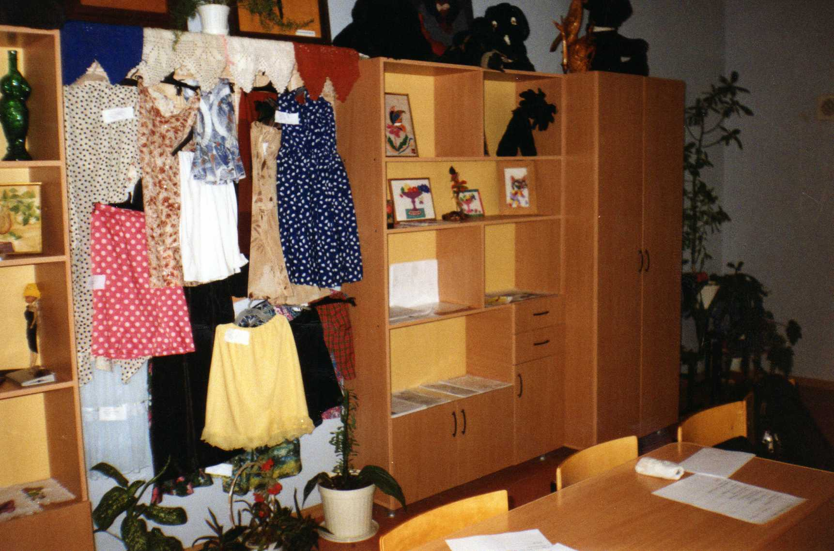

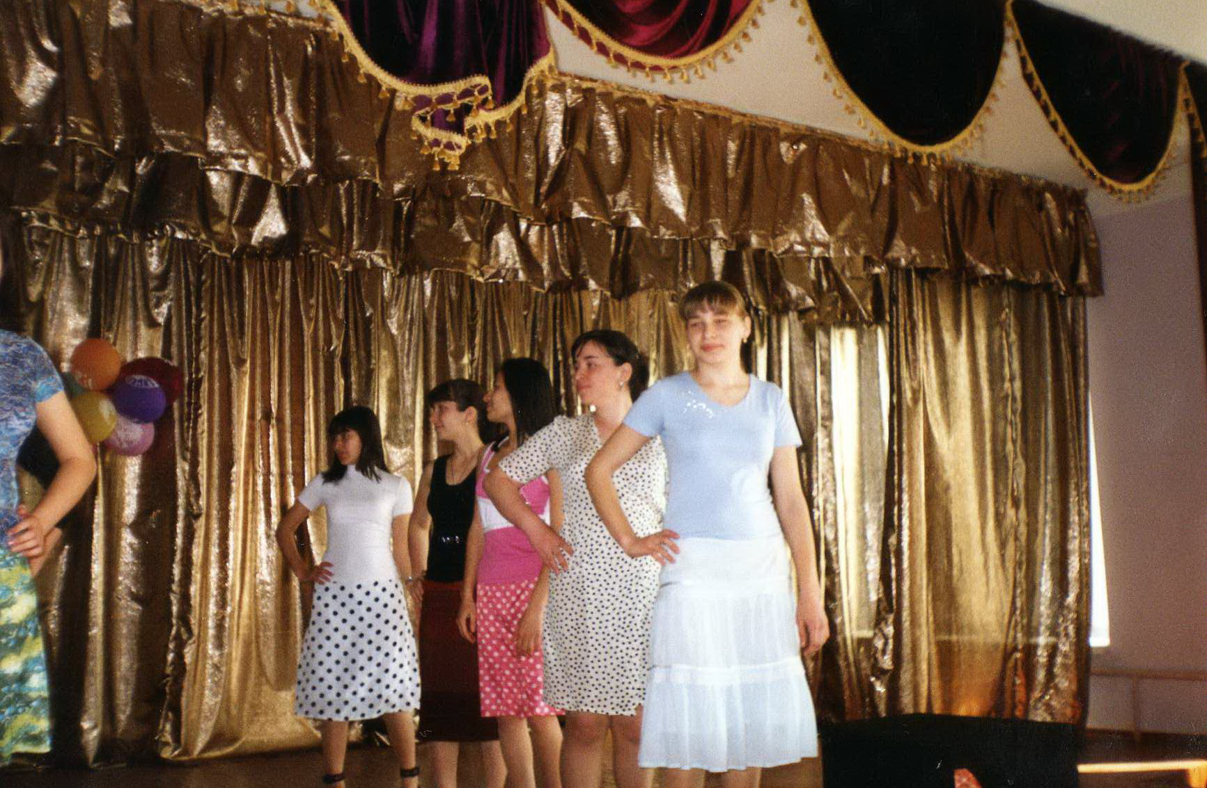
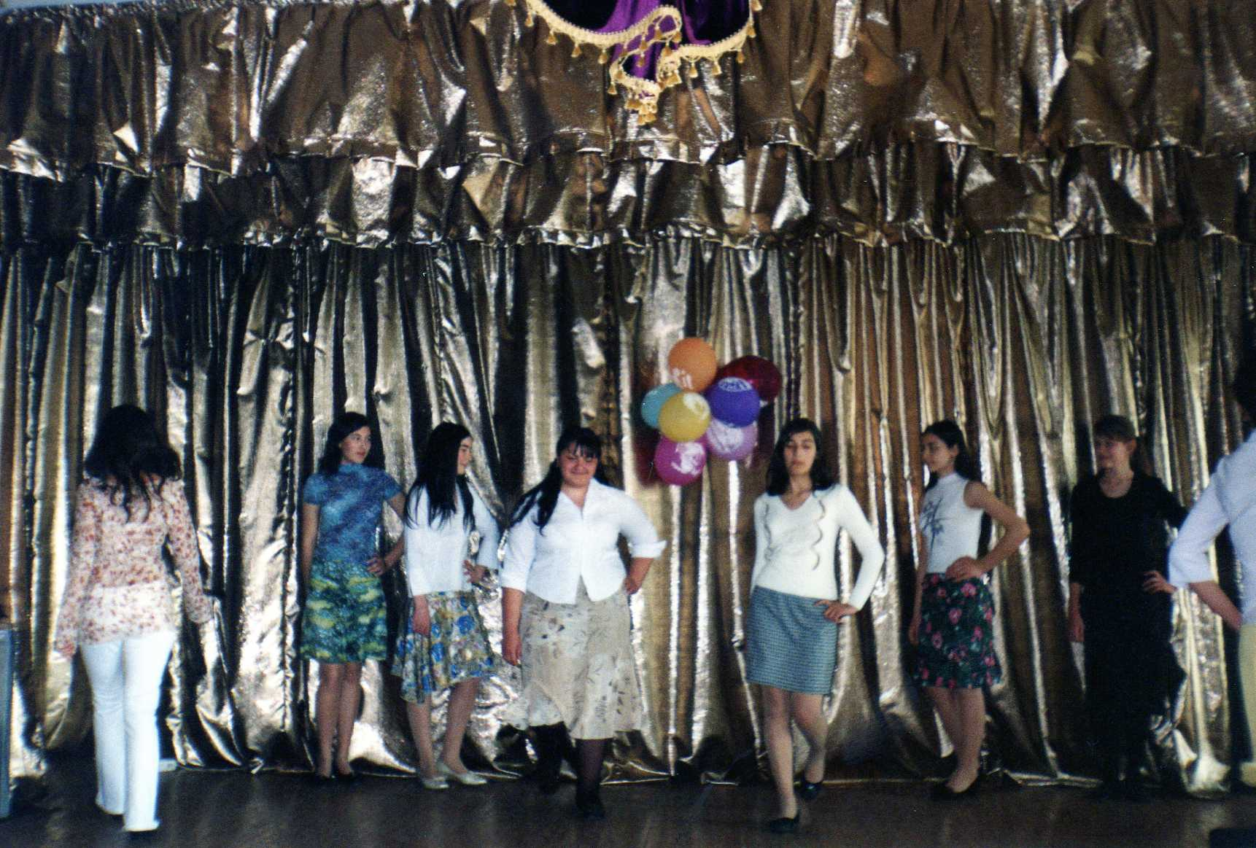
- Итог урока.
Итак, сегодня мы с вами побывали в ателье , где работают мастера швейного дела. Вспомнили приёмы моделирования на основе базовой выкройки, приёмы проведения примерки, и т.д. Скажите, пожалуйста, что у нас получилось, на что надо обратить внимание, над чем надо ещё поработать?
- Домашнее задание.
Придумать и зарисовать аксессуары к подготовленным платьям.
- Уборка рабочих мест.
Дежурные убирают рабочие места и помещение .
Учитель: Наш необычный урок окончен , до свидания.

